西安电子科技大学

计算机通信与网络 课程实验报告
实验名称 路由器配置和子网交换、单臂路由实验
计算机科学与技术学院 班
成 绩

姓名 学号
实验批次
实验开始日期 年 月 日
实验室门号
同组实验者
指导教师评语：

指导教师：
年 月 日
实验报告内容基本要求及参考格式
一、实验目的
二、实验所用仪器（或实验环境）
三、实验基本原理及步骤（或方案设计及理论计算）
四、实验数据记录（或仿真及软件设计）
五、实验结果分析及回答问题（或测试环境及测试结果）

一：实验目的
理解路由器在网络中的作用和用法
掌握路由器的基本配置命令
了解网络地址规划的原则和方法；
深入了解虚拟局域网的划分、封装和通信原理
理解路由器子接口概念和封装协议
掌握路由器子接口的基本配置命令
二：实验设备
路由器1台(H3C MSR 2010E/830)，交换机，PC机，RJ45双绞线，Concole控制电缆
三：前置知识
路由器的概念：
路由器(Router)，是用于连接多个网络或网段的设备，它能将不同网络或网段之间的数据信息进行“翻译”，以使它们能够相互“读”懂对方的数据，从而构成一个更大的网络。路由器通过路由决定数据的转发通道，转发策略称为路由选择。
路由器是不同网络之间互相连接的枢纽，工作在OSI参考模型中的第三层-网络层
路由器工作原理：
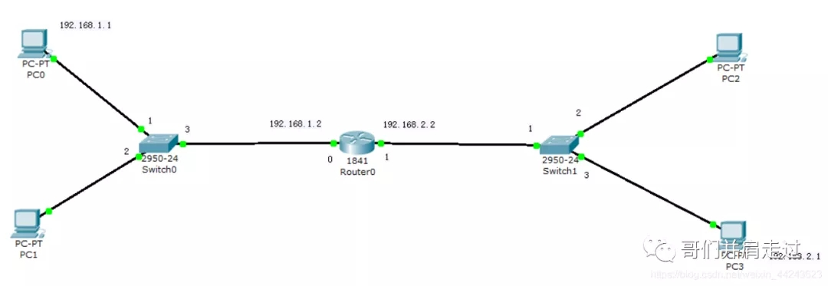
主机PC0向主机PC3发送消息
1、主机PC0通过网卡把数据发送出去之前，需要在各层把数据标记完整，当它在数据链路层封装数据的时候，由于不知道目标主机的MAC地址，所以主机PC0会发送广播信息，路由器听到广播后就会响应，把自己的MAC地址给PC0，让它把数据封装好。然后把数据报发送到路由器
2、路由器重新标记数据，目标主机IP地址和源主机IP地址不变，源MAC地址不变，目的MAC地址替换为192.168.2.2的MAC地址，通过1端口把数据转发出去

单臂路由概念：
单臂路由是指在路由器的一个接口上通过配置子接口的方式，实现原来相互隔离的不同虚拟局域网之间的互联互通。
单臂路由的子接口：路由器的物理接口可以被划分为成多个逻辑接口，这些被划分后的逻辑接口被形象的称为子接口。这些逻辑子接口不能被单独的开启或关闭，当物理接口被开启或关闭时，所有的该接口的子接口也随之被开启或关闭。
vlan封装协议：vlan封装有2种协议DOT1Q和 ISL。
DOT1Q是各类产品的VLAN通用协议模式，是一种普遍使用的标准，适用所有交换机与路由设备；ISL是CISCO设备的专用协议，适用于Cisco设备。

四：实验内容
路由器配置和子网交换：
将小组内的2-3台PC机划分成2个不同的网段，用合适的网络设备组建成一个广域网，使处在两个不同网段中的PC机能够互相连通
画出网络拓扑图
正确使用网络设备连接网络
用Ping命令测试网络的连通性
实验步骤：
1、正确配置各PC机的IP地址、子网掩码和网关
2、查看交换机VLAN端口配置状态，选择合适的 端口组成2个LAN，画出网络拓扑图
3、按照网络拓扑图连接各网络设备
4、配置路由器端口地址；
5、查看路由器当前配置参数；
6、测试网络连通性。

单臂路由实验：
1、规划网络连接拓扑图
2、按照拓扑图连接网络设备
3、在交换机上配置好vlan信息
4、将交换机上与路由器相连的以太网口配置成trunk模式
5、进入路由器指定接口的子接口，配置好该子接口的ip地址，为该子接口封装DOT1Q协议
6、在PC机上用ping命令测试

五：实验过程
路由器配置和子网交换拓扑图如下：

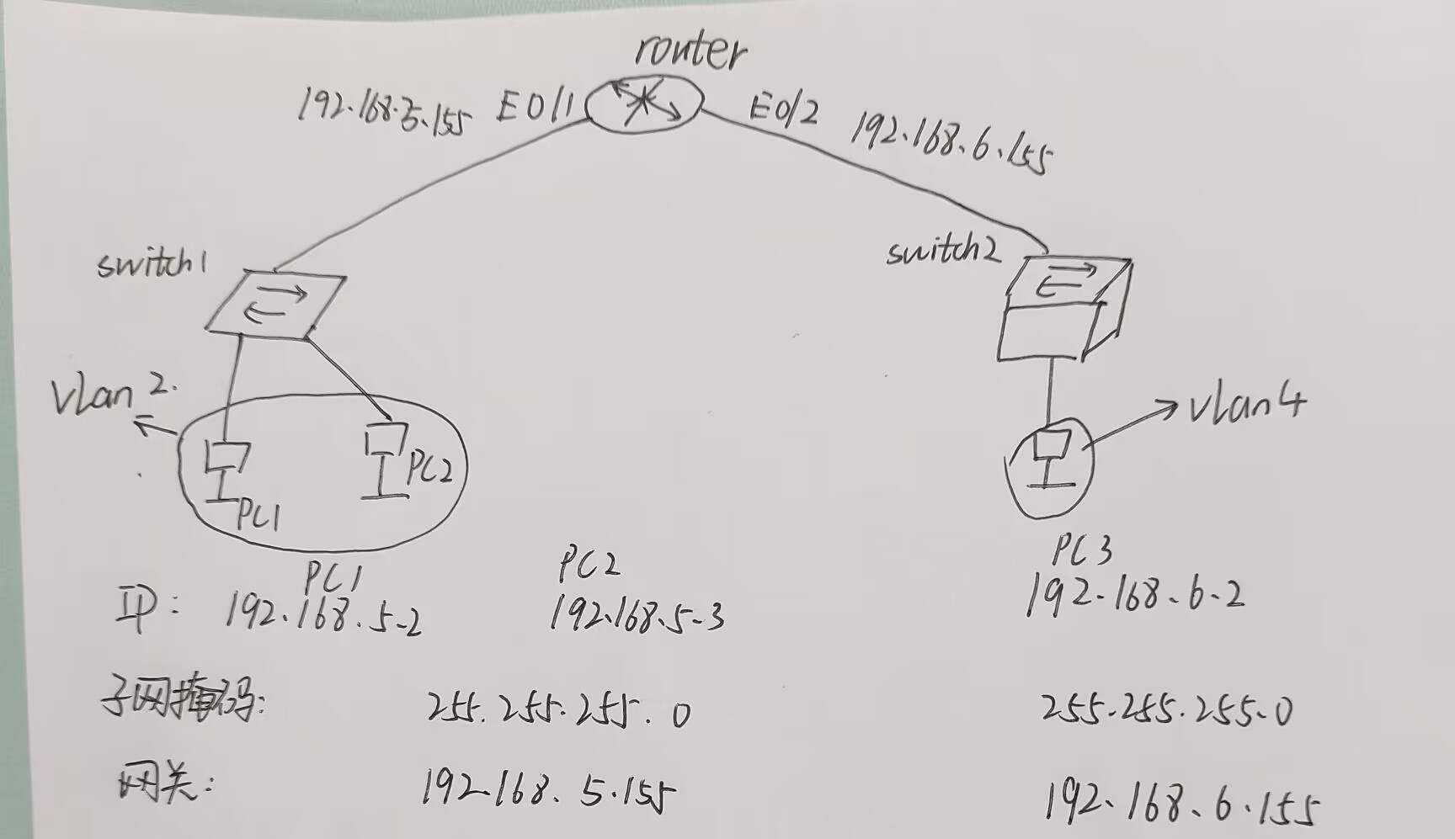
单臂路由实验拓扑图如下：
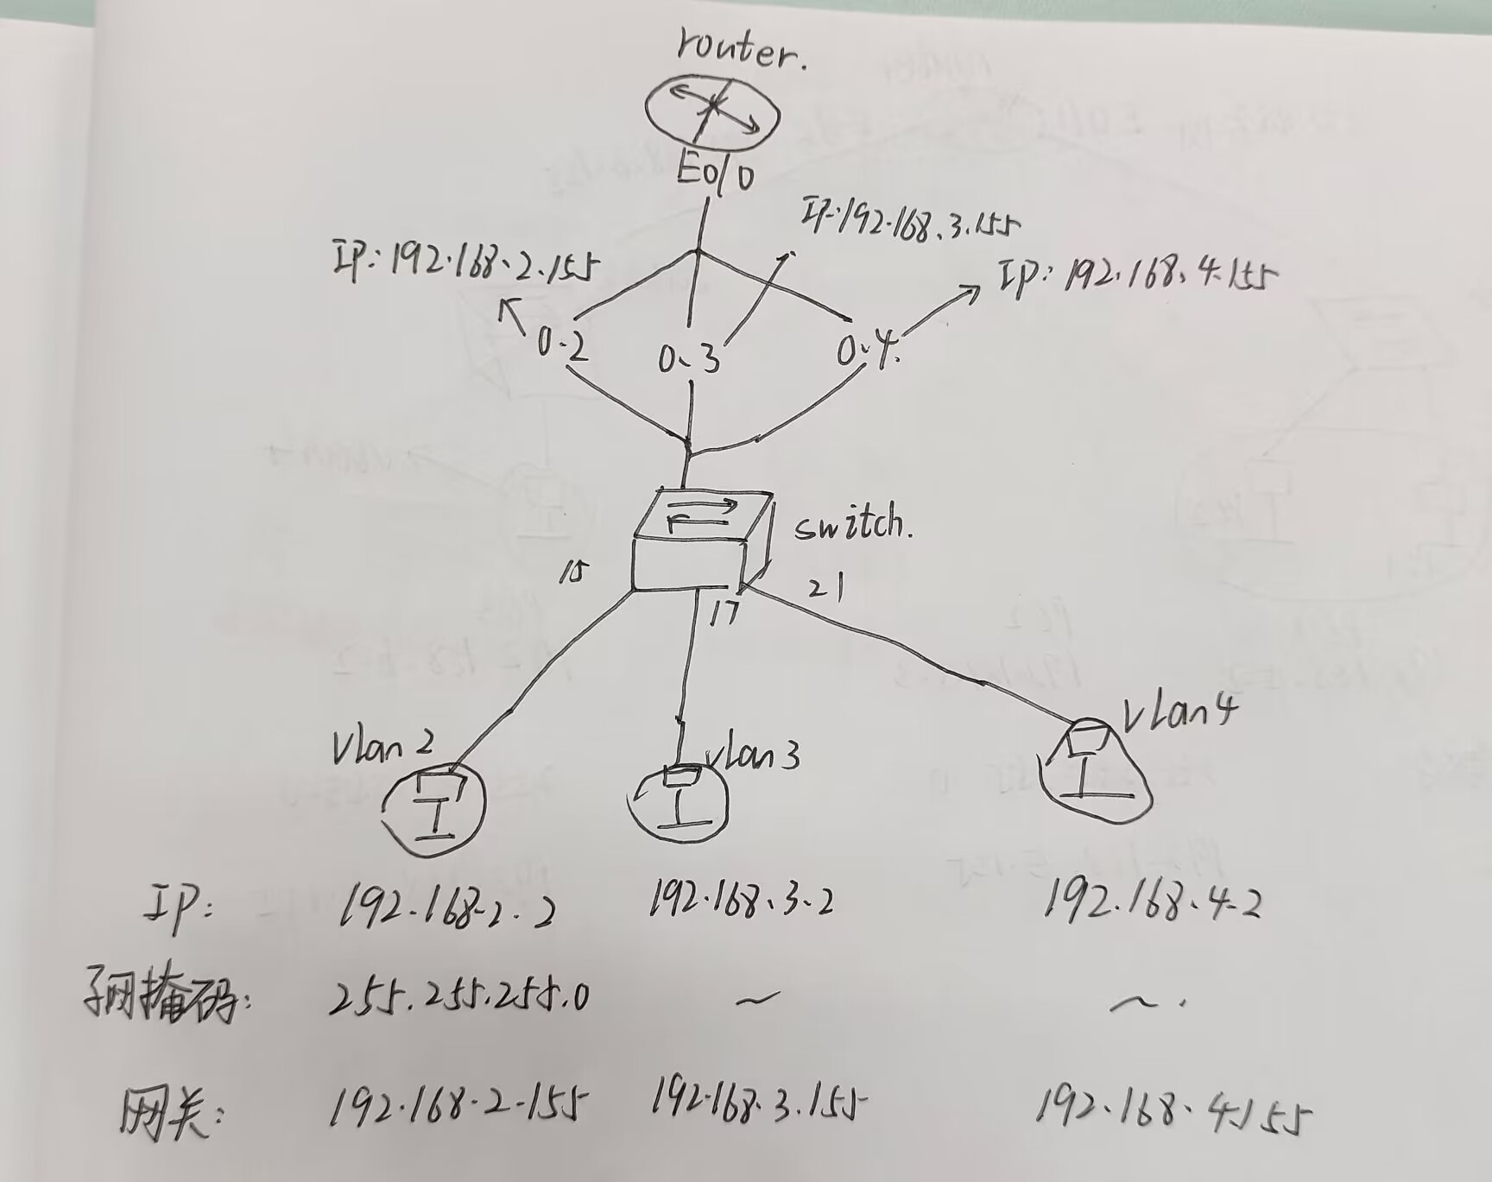
在路由器配置和子网交换实验中，给三台PC机IP地址分别设置为192.168.5.2和192.168.5.3和192.168.6.2。子网掩码均为255.255.255.0。PC1和PC2在同一个子网，PC3在另一个子网。
PC1和PC2网关为192.168.5.155，PC3网关为192.168.6.155。PC1和PC2连在一台交换机上的两个端口，这两个端口通过vlan 2命令划分在Vlan2下，PC3连在另一台交换机上的一个端口，该端口通过vlan 4命令划分在Vlan4。路由器的E0/1端口连接第一台交换机，IP设置为192.168.5.155。E0/2口连接第二台交换机，通过ip address 192.168.6.155 24命令将IP设置为192.168.6.155。两个端口在设置ip前均通过port link-mode route命令将端口模式设置为路由模式。连接好后，在各pc上进行ping命令测试，从自己的网关，对方的网关，对方的主机ip依次进行ping测试，发现均可以ping通，实现了不同子网的主机通信。

在单臂路由实验中，三台PC的IP分别设置为192.168.2.2，192.168.3.2，192.168.4.2。子网掩码均为255.255.255.0。网关分别为192.168.2.155，192.168.3.155，192.168.4.155。三台PC分别连在交换机的15，17，21端口，通过vlan命令将15端口划分在vlan2，17在vlan3，21在vlan4。
路由器的E0/0端口连接交换机，并将路由器E0/0端口通过interface GE0/0.2，vlan-type dot1q vid 2来设置子端口。为E0/0端口设置0.2，0.3，0.4三个端口，通过ip address 命令将IP分别设置为192.168.2.155，192.168.3.155，192.168.4.155。与路由器连接的交换机的端口通过port link-type trunk命令设置为trunk。
接下来在pc上命令行进行ping命令测试，从本机的网关到对方的网关再到对方主机ip均可以ping通，试验成功。

六：心得体会
通过本次实验，我了解到了路由器在网络中的关键作用，以及认识到了网关和路由器端口ip设置的关联。并且对路由器通过console线在超级终端的配置中的命令比较熟悉了。
此外，此次实验让我认识到了如何在不同子网间进行通信，以及对单臂路由的概念和设置方法有了一个比较深刻的认知。
第一个实验中遇到了无法ping通自己网关的问题，原因是没有把与自己交换机连接路由器的端口和PC划分到一个vlan下面。

